《口语伙伴》数据库试用说明
第一步、访问http://calis.isayb.com，注册用户名，正确选择学校便于授权课程。
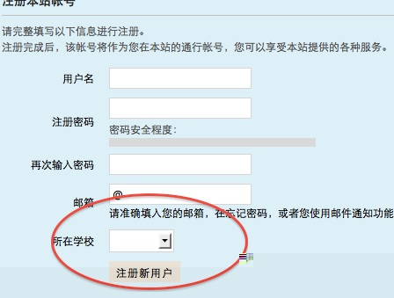
第二步、在“我的课程”中选择授权的试用课程。
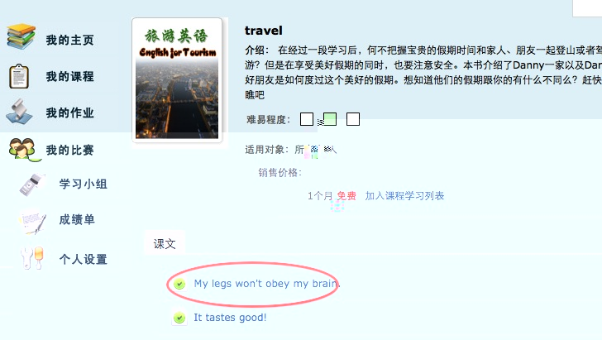
第三步，首次使用会提示安装客户端，按图片提示安装后即可正常使用及学习。
